Tài liệu này được dịch sang tiếng việt bởi:
Xem thêm các tài liệu đã dịch sang tiếng Việt của chúng tôi tại:
http://mientayvn.com/Tai_lieu_da_dich.html
Dịch tài liệu của bạn:
http://mientayvn.com/Tim_hieu_ve_dich_vu_bang_cach_doc.html

Non-Linear Optical Properties of Matter

Bản gốc:
https://books.google.com.vn/books?id=eeE8OrohX3sC&pg=PA433&dq=electric+field+induced+second+harmonic+generation&hl=vi&sa=X&ved=0ahUKEwiftpKmtOnRAhXGF5QKHYZZBgk4FBDoAQg5MAU#v=onepage&q=electric%20field%20induced%20second%20harmonic%20generation&f=false
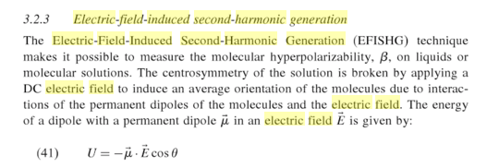
3.2.3 Sự phát sóng hài bậc hai cảm ứng điện trường
Kỹ thuật phát sóng hài bậc hai cảm ứng điện trường (EFISHG) giúp chúng ta có thể đo độ siêu phân cực phân tử $β$ của chất lỏng hoặc các dung dịch phân tử. Tính chất đối xứng tâm của dung dịch bị phá vỡ bằng cách áp vào một trường điện một chiều để định hướng các phân tử thông qua tương tác của các lưỡng cực vĩnh cửu của các phân tử và điện trường. Năng lượng của lưỡng cực có moment lưỡng cực vĩnh cửu …và điện trường …có dạng:
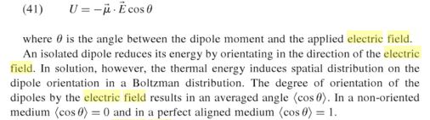
Trong đó ….là góc giữa moment lưỡng cực và điện trường.
Lưỡng cực cô lập giảm năng lượng của nó bằng cách định hướng theo điện trường. Tuy nhiên, trong dung dịch, năng lượng nhiệt ảnh hướng đến sự định hướng của lưỡng cực trong không gian (phân bố Boltzman). Mức độ định hướng của các lưỡng cực dưới tác động của điện trường dẫn đến góc trung bình ….Trong môi trường không định hướng….và trong môi trường định hướng hoàn hảo…..
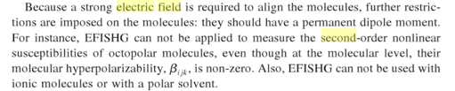
Bởi vì điện trường cần thiết để định hướng các phân tử phải mạnh, có một số ràng buộc đối với các phân tử: chúng phải có moment lưỡng cực vĩnh cửu. Chẳng hạn, không thể dùng EFISHG để đo độ cảm phi tuyến bậc hai của các phân tử bát cực, cho dù ở cấp độ phân tử, độ siêu phân tử cực phân tử của chúng…khác không. Tương tự, EFISHG không thể áp dụng cho các phân tử ion và dung môi phân cực.
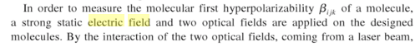
Để đo độ siêu phân cực phân tử bậc nhất…., cần áp vào môi trường phân tử một trường điện tĩnh mạnh và hai trường quang học. Thông qua tương tác của hai trường quang học đến từ chùm laser,

